4-1-4-3
小小企業家~夢想產業發展關係圖
班級：
姓名：

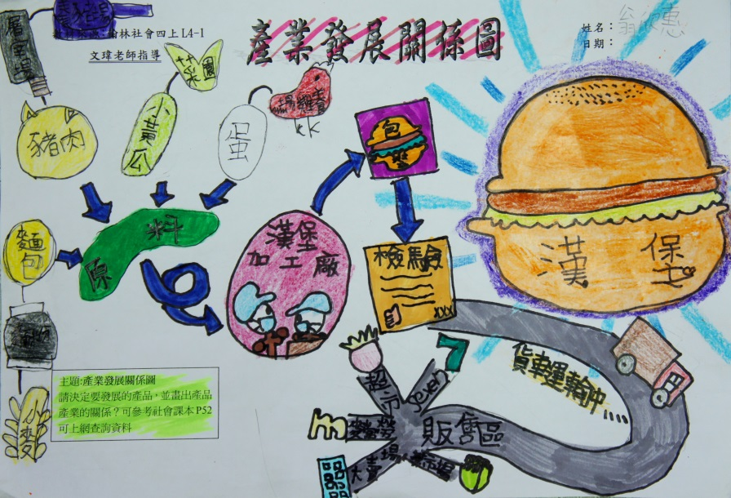

主題:夢想產業發展關係圖
請設計一個夢想中的產品，並畫出產品產業的關係？
可以參考課本及學長姐的範例圖，也可上網查詢相關資料喔
主題:產業發展關係圖
請決定一個跟玉米有關的產品，並畫出產品產業的關係？
可以參考課本及學長姐的範例圖，也可上網查詢相關資料喔

